Dolibarr - installation gratuite chez Amen.fr (hébergement offert)
La vidéo :
Ce tutoriel montre comment installer Dolibarr sur un hébergement gratuit offert par Amen.fr.
L'offre de Amen.fr avec un nom de domaine .fr à un euro et un micro hébergement offert : Voir la vidéo https://www.youtube.com/watch?v=BLbTt45e85Y&t=0s Pour vous procurer le pack domaine chez Amen.fr : https://sf66.eu/amenfrPourquoi pas une installation locale par exemple avec Doliwamp ?Avec Doliwamp, vous aurez du mal à faire évoluer les versions des composants du serveur ou de Dolibarr.Il est conseillé de faire une installation sur un serveur distant comme le micro hébergement proposé par Amen.fr.Mais une installation locale permet les tests de mise à jour, de plugins, etc. : les tests de sauvegarde restauration, etc. devront être faits sur une installation locale.Mais cela pourra intervenir dans un second temps et vous pourrez utiliser l'hébergement de Amen.fr pour vous familiariser avec l'utilisation d'un serveur web distant.Quelle version installer ? :Dernière version disponible à l'heure de ce tuto : version 13.Mais nous allons installer une version antérieure (la dernière version mineure de la version 12) pour ne pas subir d'éventuels bugs résiduels de la dernière version.Les étapes de la procédure d'installation :Créer la base de données chez Amen.frTélécharger Dolibarr (avant-dernière version) sur le site github de dolibarrVia FTP, transférer sur le serveur de Amen.fr les fichiers téléchargés, préalablement décompressésInstaller Dolibarr en se connectant au domaineVerrouiller l'installation pour empêcher une installation tierce éventuellement malveillante

Pré-requis

Première étape : Créer la base de données chez Amen.fr
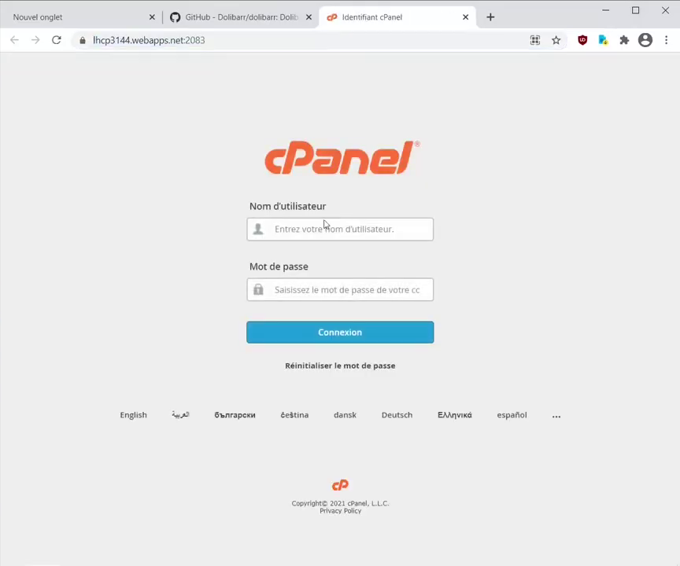
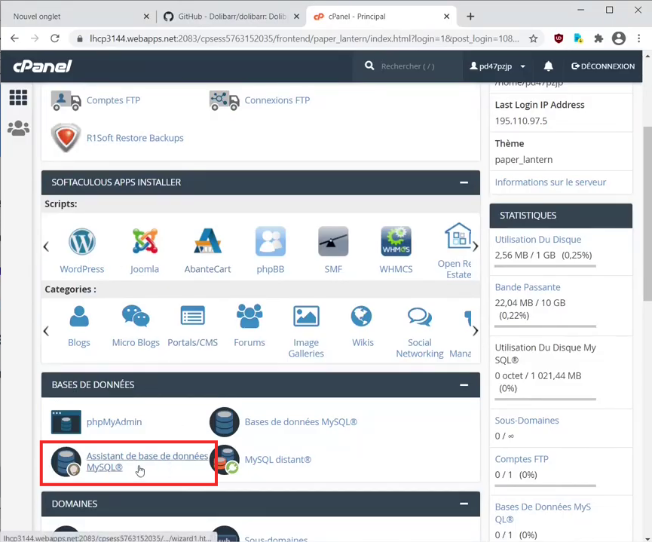
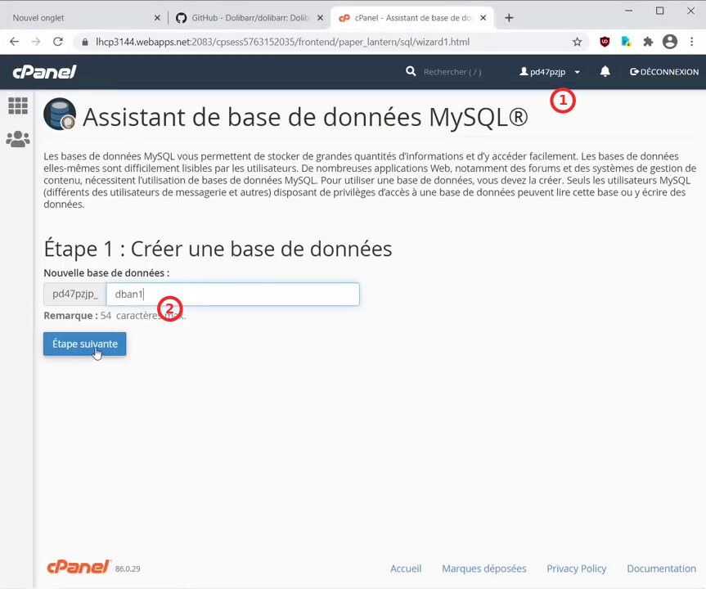
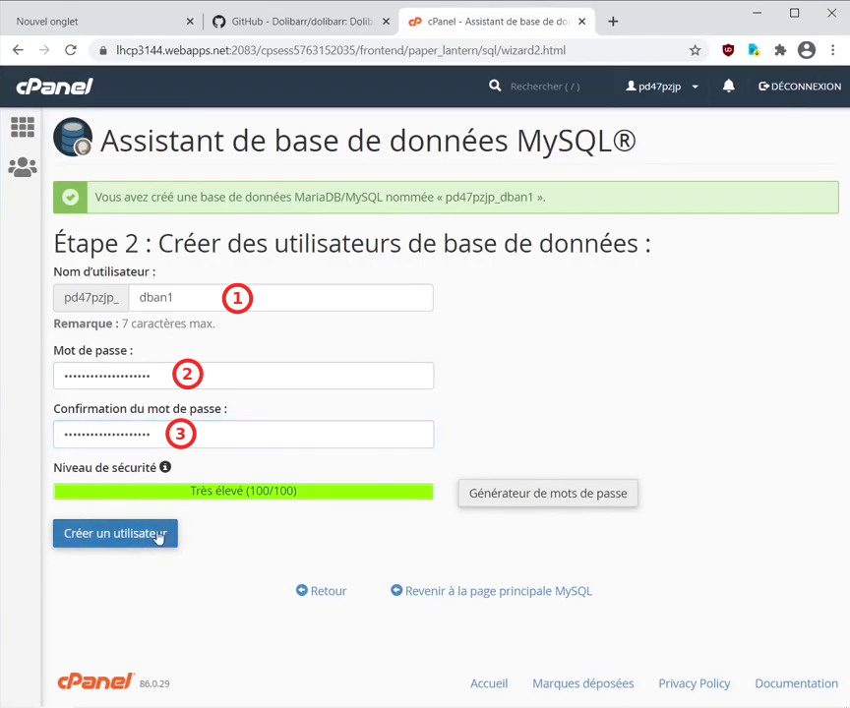
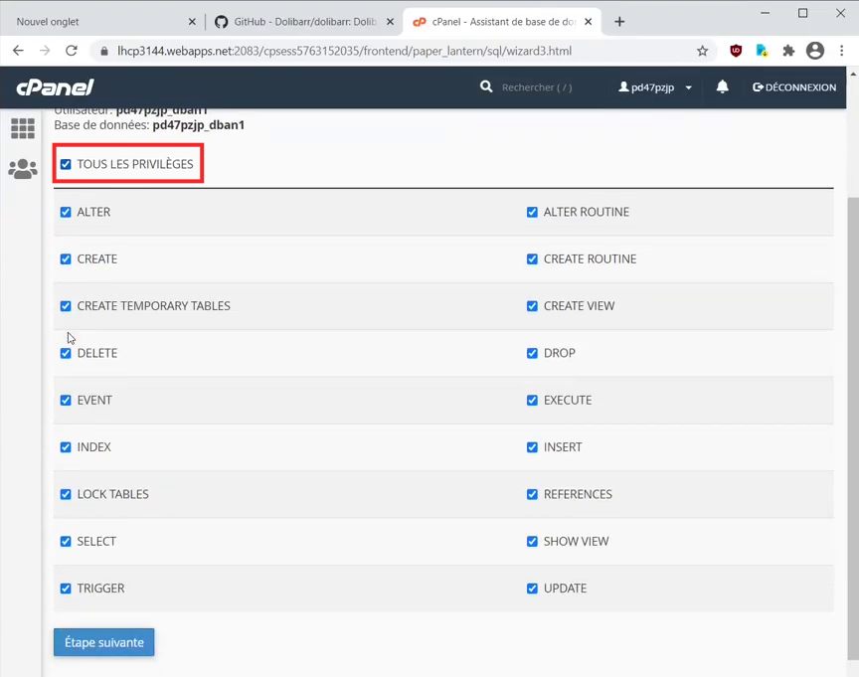
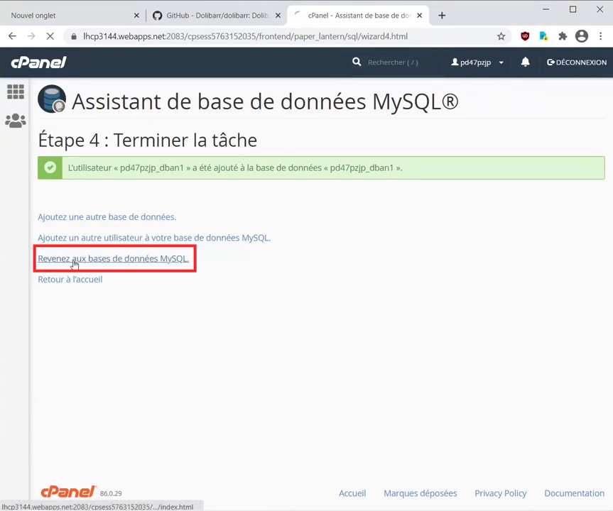
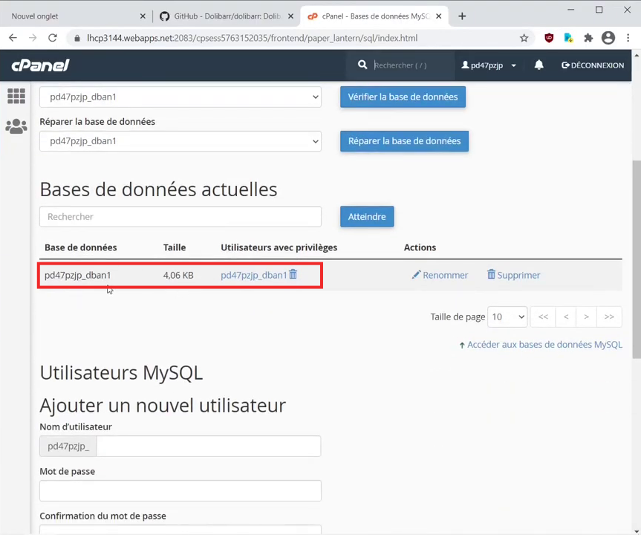
Connectez-vous sur l'interface cpanel de Amen.fr avec vos identifiants :dans la rubrique base de données, cliquez sur l'assistant de base de données :Donnez un nom de base de données :le nom de la base de données est toujours précédé de l'identifiant cpanel (lisible en haut à droite)Principe de nommage :deux premières lettres : db comme dolibarrdeux suivantes : an (première et dernière lettres du nom de domaine acop.phon)et 1 (c'est la première installation de dolibarr que je fais)Cliquez sur Étape suivanteCréez l'utilisateur de la base de données :Nom d'utilisateur : le même que celui de la base de données, avec dban1Mot de passeConfirmation du mot de passeCliquez sur Créer un utilisateurattribuer les droits à l'utilisateur :Cochez TOUS LES PRIVILÈGES pour lui donner tous les droitsCliquez sur Étape suivanteTerminer la tâche :la base de données et l'utilisateur ont été créésCliquez sur le lien Revenez aux bases de données MySQL :Vérifier dans la liste des bases de données de l'interface cpanel : je trouve la base de données que j'ai créée, l'utilisateur avec tous les droits, donc c'est ok

Autres étapes

Deuxième étape : Télécharger Dolibarr
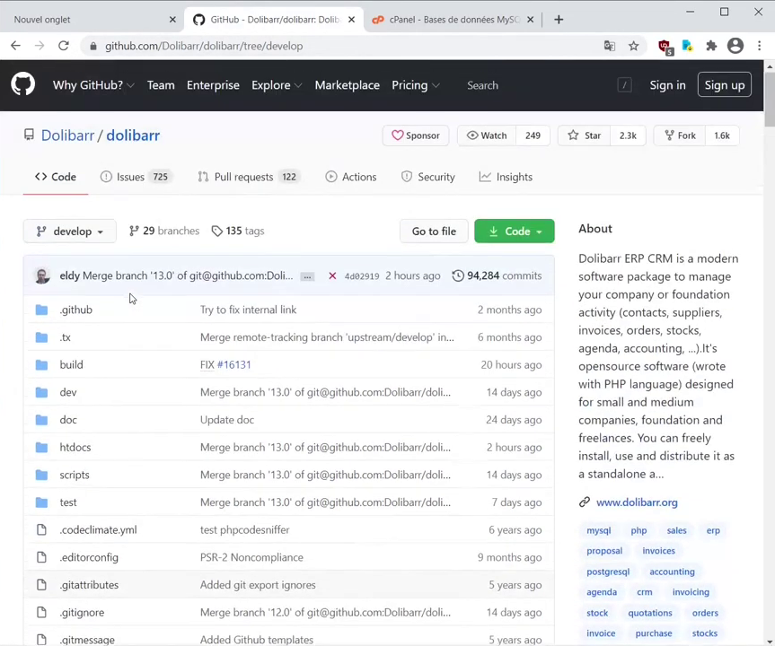
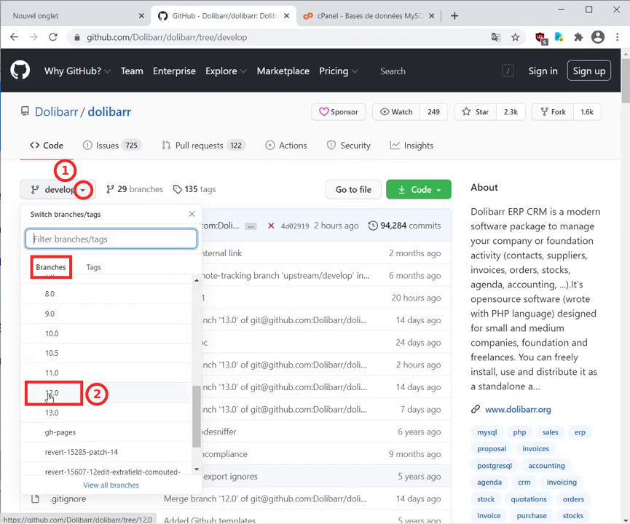
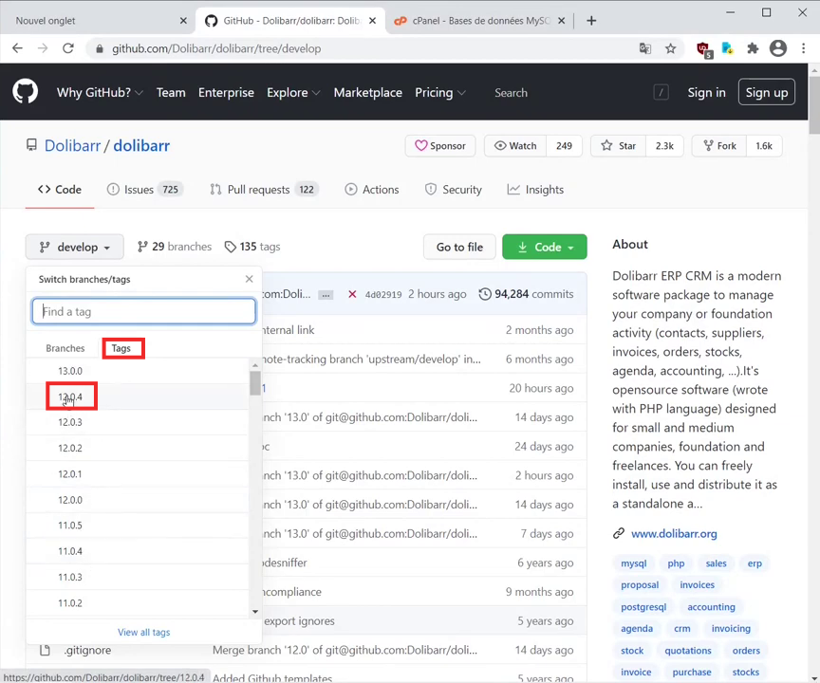
Sur le navigateur, ouvrez https://github.com/Dolibarr/dolibarr/on est automatiquement sur la dernière branche en cours de développementOr on ne veut pas la branche de développement, mais utiliser la version 12.Deux façons d'y accéder : cliquez sur la flèche de l'onglet develop etsoit cliquez sur Branches puis sur 12, ce qui donne la dernière version mineure de la version majeure 12ou cliquez sur tag, ce qui liste de toutes les versions mineures : cliquez sur la version que vous voulez télécharger (12.0.4)Dans le répertoire de téléchargement, dézippez le fichier, ce qui crée le répertoire décompressé de dolibarr 12.0.4

Troisième étape : transférer les fichiers via FTP
Ayez sous la main :
base de donnéesmot de passe
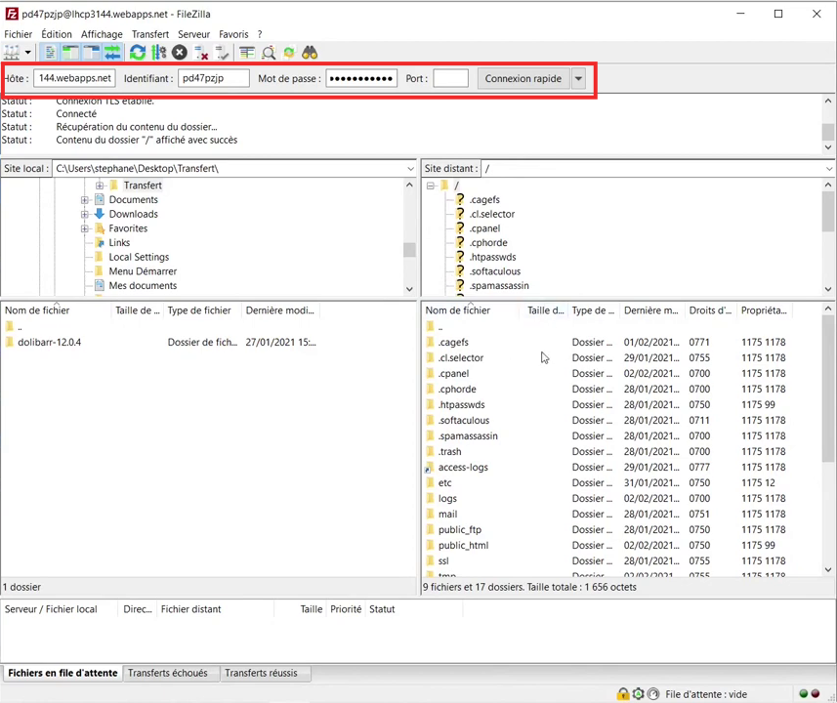
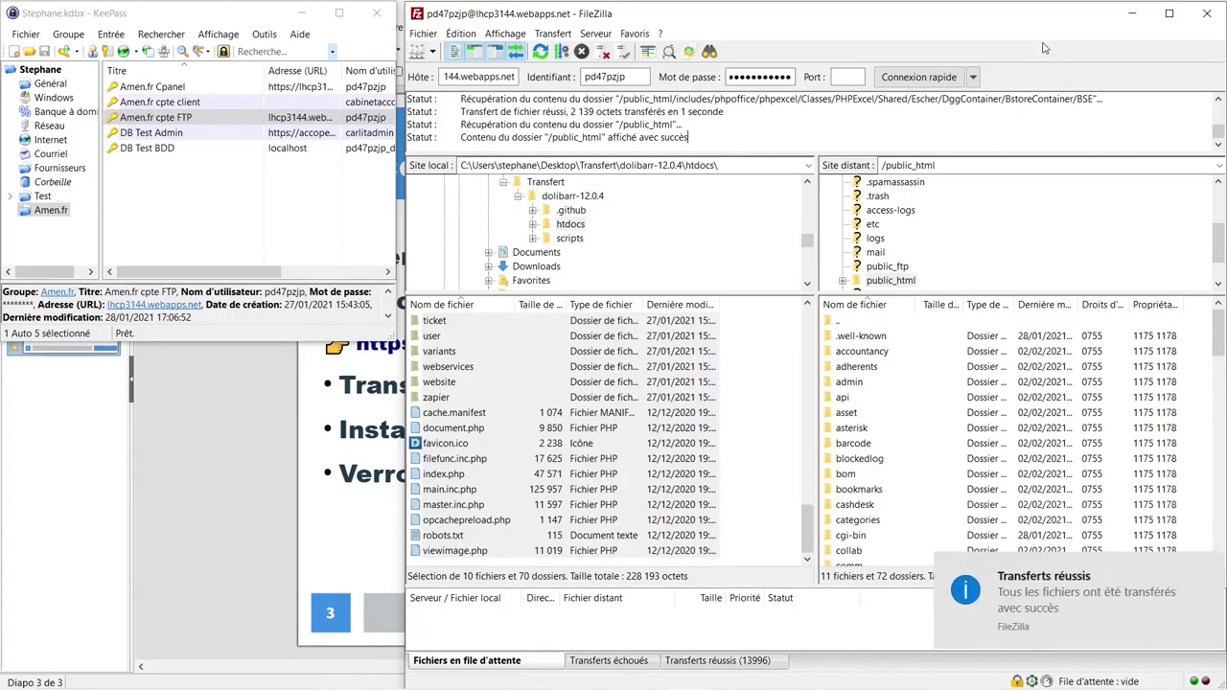
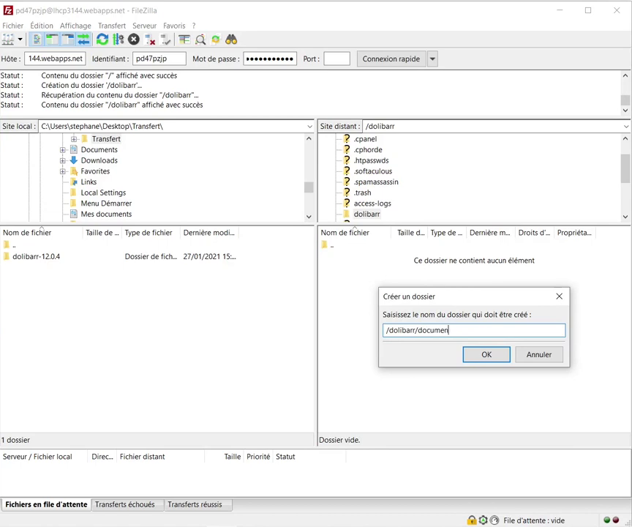
Ouvrez FilezillaConnectez-vous au serveur de amen.fr : collez l'URL, le nom d'utilisateur et le mot de passe et cliquez sur Connexion rapidele site distant (l'hébergement chez amen.fr) s'affiche sur la droiteet, sur la gauche, le site local, c'est-à dire le répertoire de transfert contenant dolibarrTransférez le contenu du répertoire htdocs du site local vers le répertoire public_html de l'hébergement amen.fr :sur le site distant, double cliquez sur public_html pour vous positionner dans ce répertoiresur le site local :sélectionnez tous les répertoires et fichiersun clic droit, envoyer : l'intégralité du contenu du répertoire htdocs se transfère dans le répertoire public_htmlsur le site distant, Créez le répertoire /dolibarr/documents en dehors de ce qui est accessible au web :Remontez dans l'arborescence de l'hébergement jusqu'à la racine (/ ou home)Avec un clic droit, créez un répertoire nommé dolibarret dans ce répertoire, un répertoire documents

Quatrième étape : Installer Dolibarr
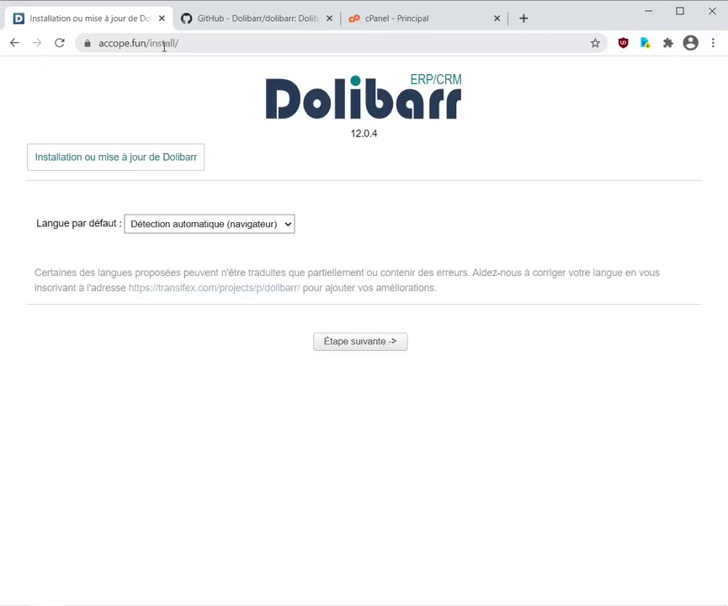
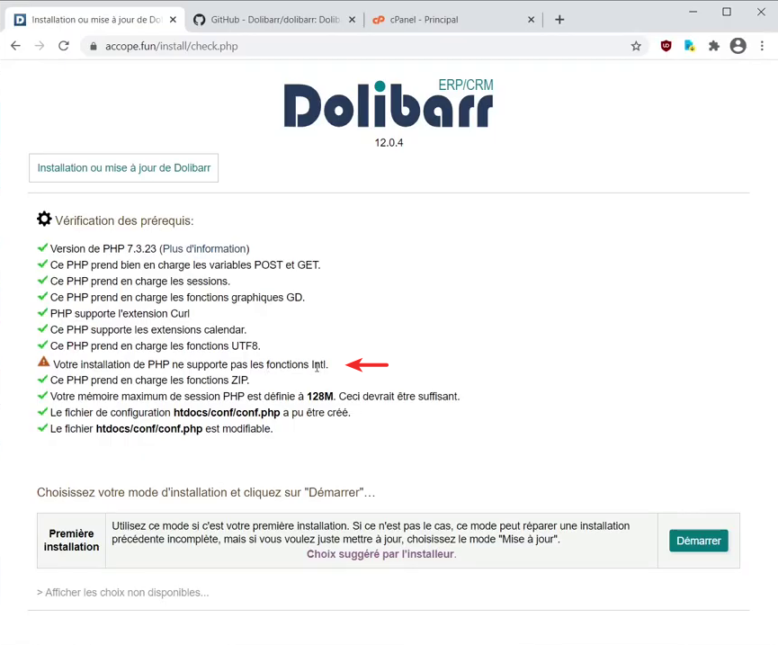
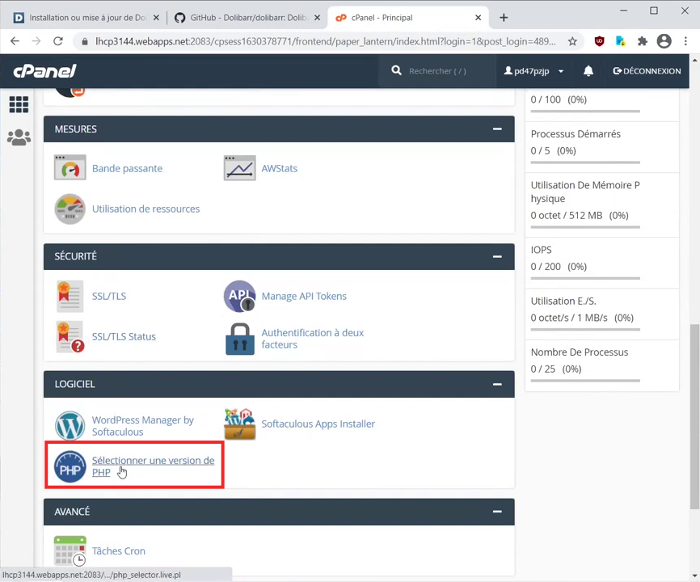
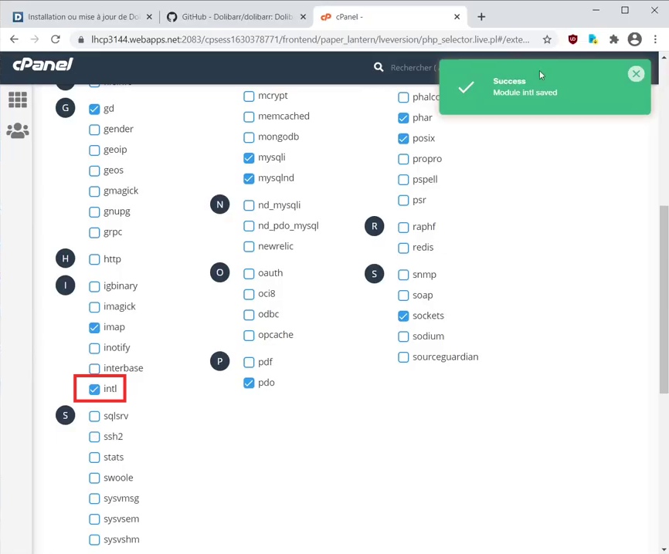
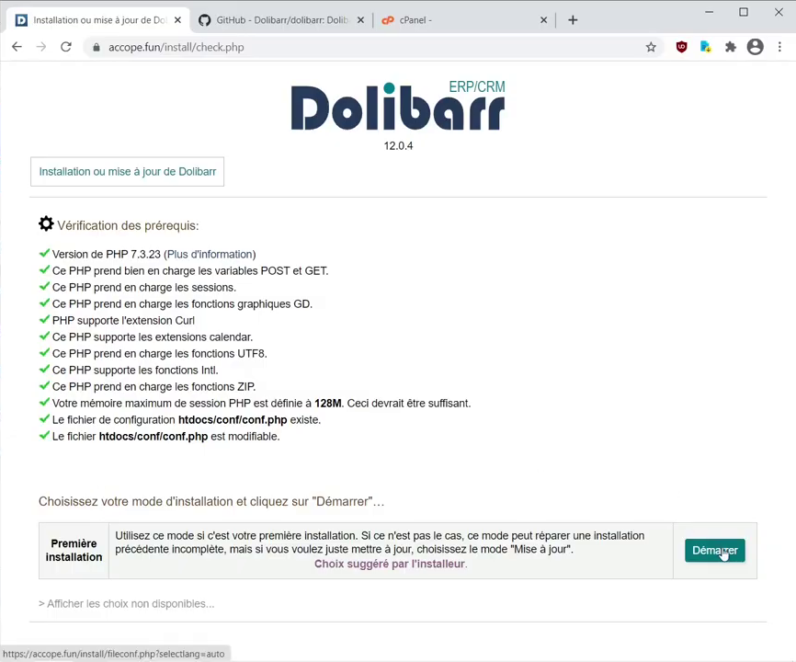
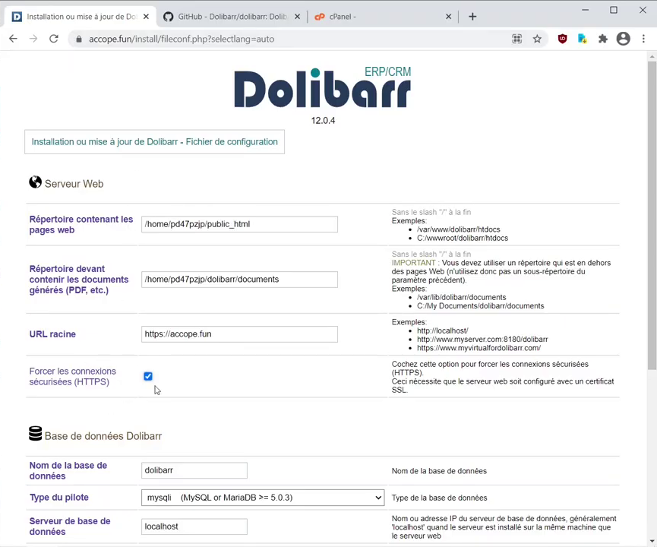
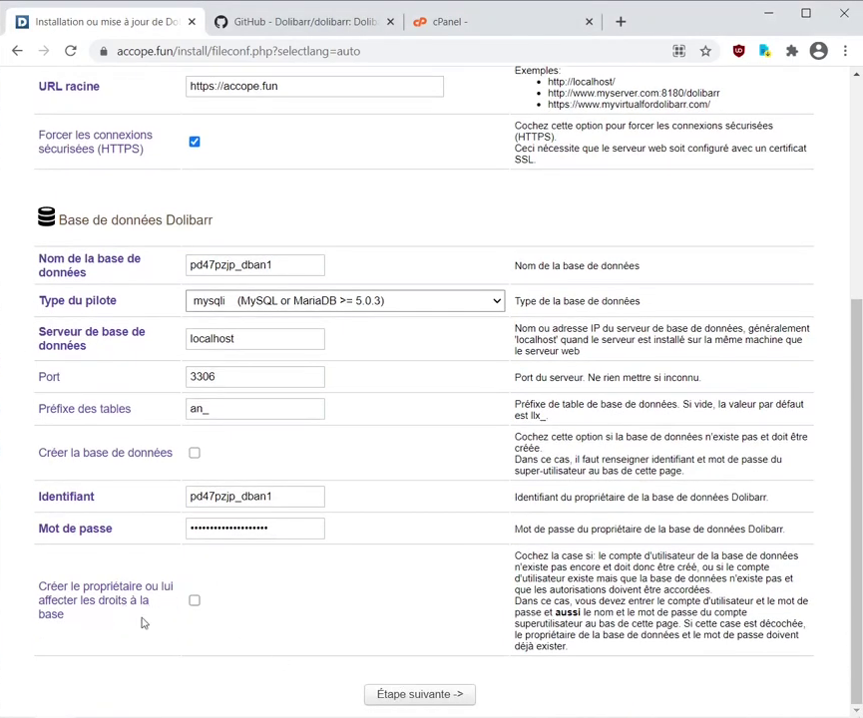
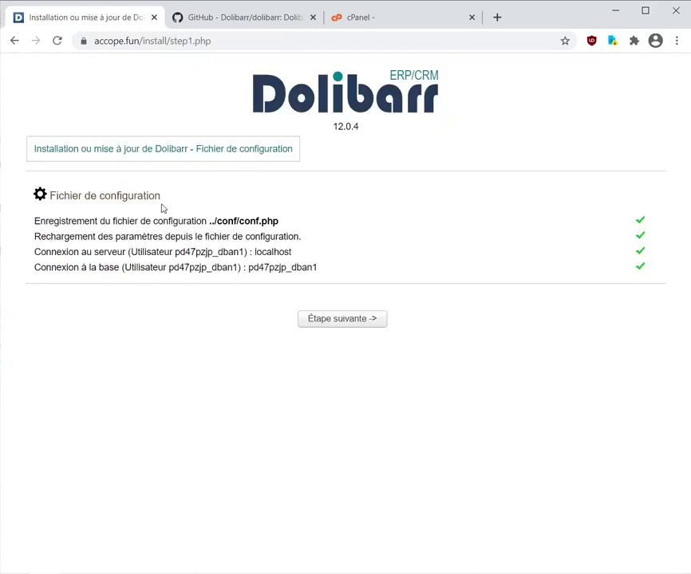
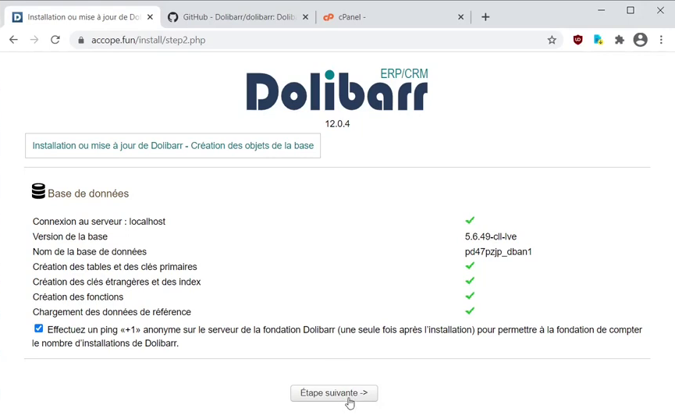
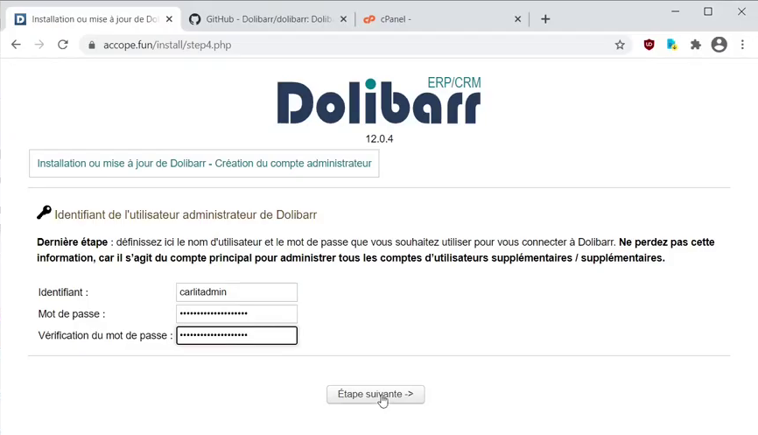
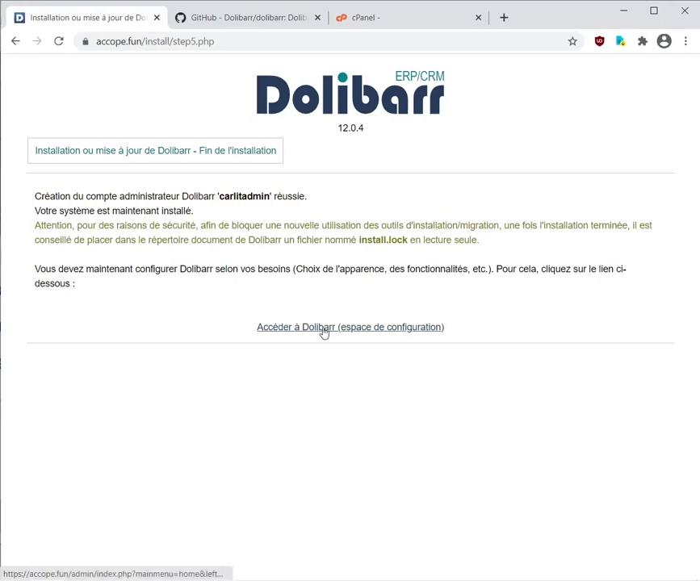
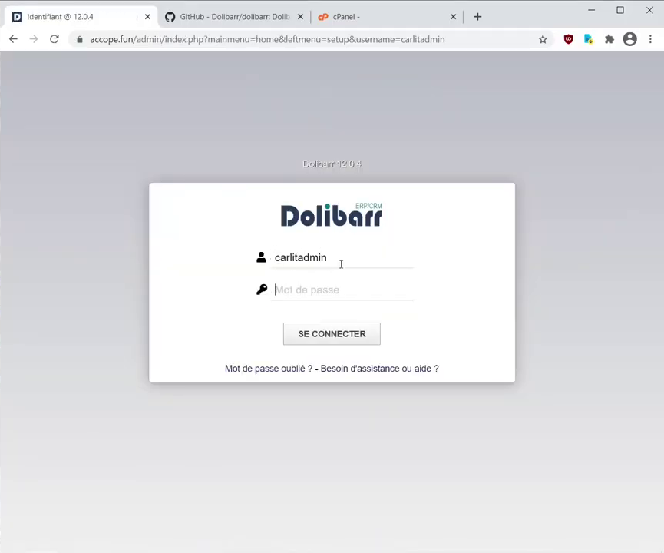
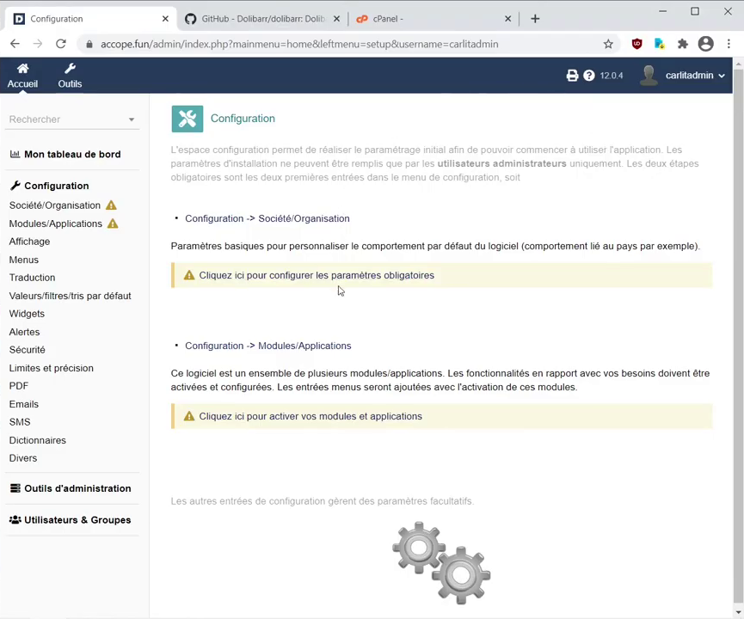
Dans votre navigateur, ouvrez la page accope.fun/install pour lancer l'installation :Langue par défaut : laisser Détection automatique 1)Cliquez sur Étape suivanteIl fait un certain nombre de vérificationsIci, toutes les coches sont vertes sauf : Votre installation de php ne supporte pas les fonctions intl :Pour régler ce problème de php sur l'hébergement de amen.fr :Retournez dans cPanelDans le paragraphe LOGICIEL, 2) cliquez sur Sélectionner une version de PHPCherchez l'extension intl : elle n'est pas cochée, ce qui veut dire qu'elle n'est pas installée 3)Cochez intl pour l'activerLa petite fenêtre verte en haut affiche : Success module intl savedRevenez sur l'installation : toutes les coches sont vertesSi vous avez d'autres coches rouges, il faut les corriger avant d'installer dolibarr, sinon dolibarr pourrait ne pas fonctionner correctement.Cliquez sur DémarrerLa page de configuration de l'installation s'affiche. Vérifiez et modifiez ce qui est nécessaire :Serveur web :Répertoire contenant les pages web : /home/mon_identifiant/public_html → c'est bien ce qui était dans FilezillaRépertoire devant contenir les documents générés (PDF, etc.) 4) : on a créé le répertoire documents non pas dans public_html mais dans un répertoire en dehors de ce qui est accessible sur le web et qu'on l'a appelé dolibarr → modifiez le nom du répertoire, soit ici : …/dolibarr/documentsURL racine : laisser https://accope.funCochez Forcer les connexions sécurisées HTTPS : quand quelqu'un tape http://accope.fun, automatiquement il va être redirigé sur la version https. Si vous ne cochez pas ça, ça ne sera pas fait et il se connectera en http non sécurisé. Ce n'est pas souhaitable car la première chose qu'on saisit sur dolibarr quand on se connecte sur acop.phone, c'est un identifiant et un mot de passe. C'est pour ça que systématiquement j'active https sur l'hébergement et je coche ici cette case pour forcer l'utilisation d' https.Base de données Dolibarr :Nom de la base de données : celui qu'on a rentré lors de la création de la base de donnéesType du pilote : mysqliServeur de base de données : localhostPort : 3306Préfixe des tables : le changer pour une question de sécurité ; ici, an_ (première et dernière lettre)Créer la base de données : ne pas cocher puisque la base de données est déjà crééeIdentifiant : celui rentré lors de la création de la base de donnéesMot de passe : celui rentré lors de la création de la base de donnéesCréer le propriétaire ou lui affecter les droits à la base : pas la peine de cocher puisqu'on a déjà créé l'utilisateur et qu'on lui a déjà attribué les droitsCliquez sur Étape suivantetoutes les coches sont vertes, on va pouvoir continuerS'il y a une coche rouge, revenez en arrière et modifiez une information que vous avez certainement mal renseignéeCliquez sur Étape suivanteVérification de connexion à la base de données :la table est prête, on peut passer maintenant directement à l'installation.Cliquez sur Étape suivanteCréation du compte administrateur de Dolibarr :Identifiant : identifiant de l'administrateur de Dolibarr = un nom aléatoire + admin, ici carlitadmin (pour un utilisateur, le même nom + util pour bien différencier le compte administrateur et le compte utilisateur)Mot de passe : mot de passe de l'administrateur de dolibarr (Pour le mot de passe, évitez les caractères spéciaux)Vérification du mot de passe : confirmez le mot de passeCliquez sur Étape suivanteCliquez sur Acéder à Dolibarr (espace de configuration) pour commencer la configuration de Dolibarr.L'identifiant de l'administrateur est automatiquement renseigné, il ne reste qu'à renseigner le mot de passe et à cliquer sur SE CONNECTER :Vous êtes connecté à l'administration de Dolibarr que vous venez d'installer sur l'hébergement amen.fr

Cinquième étape : verrouiller l'installation
Pour verrouiller l'installation, il faut mettre dans le répertoire documents un fichier nommé install.lock.
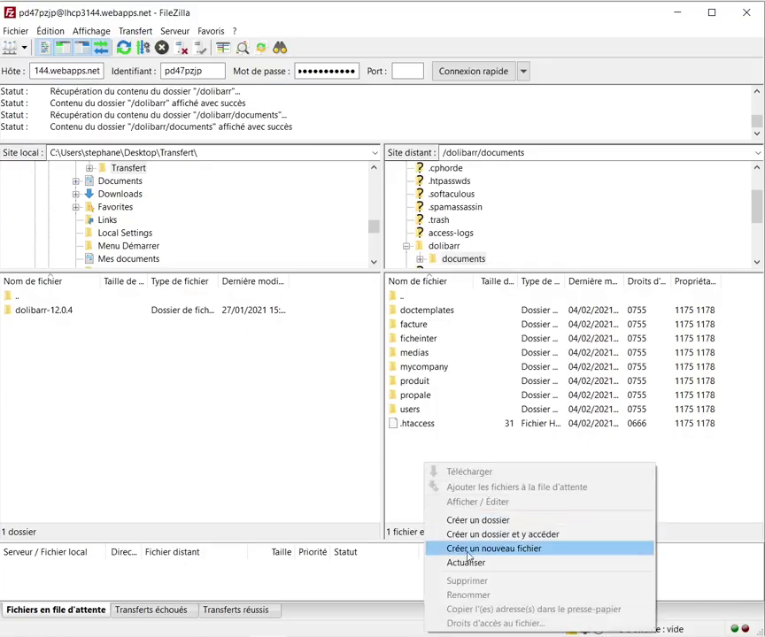
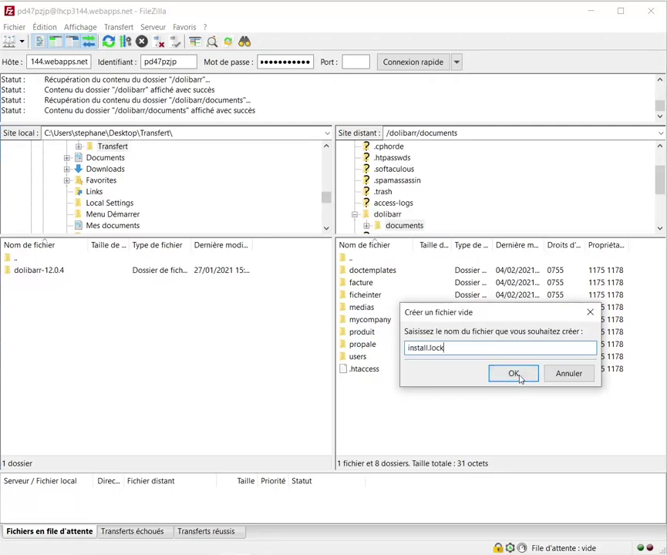
Dans Filezilla, allez dans le répertoire /dolibarr/documentsFaîtes un clic droit → créer un nouveau fichierque vous appelez install.lock et cliquez sur Ok
Le fichier est présent : les installations ou les mises à jour sont maintenant verrouillées.
Si vous voulez par la suite faire une mise à jour, il faudra supprimer ce fichier install.lock.
C'est une mesure de sécurité et on peut d'ailleurs le vérifier en retournant sur le domaine :
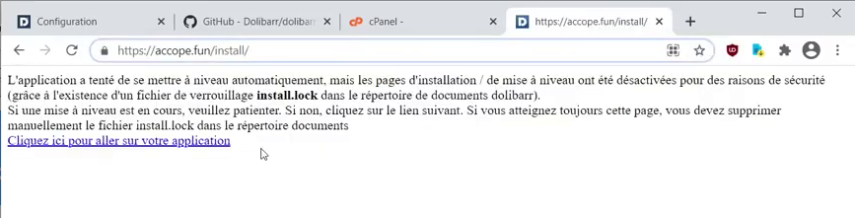
ouvrez une nouvelle fenêtre,tapez accope.fun/install : un message indique que le répertoire d'installation et de mise à jour est verrouillé.

Conclusion

Problèmes connus

Voir aussi
(fr) DOLIBARR : INSTALLATION gratuite chez AMEN.FR (hébergement OFFERT) (France / 2021)

Basé sur « DOLIBARR : INSTALLATION gratuite chez AMEN.FR (hébergement OFFERT) (France / 2021) » par Stéphane Brunet.

1)Vous pourriez choisir une autre langue si vous voulez
2)descendez dans la page
3)si vous avez un jour besoin d'installer d'autres fonctions php, c'est ici que ça se trouve donc dans cpanel, quel que soit l'hébergeur
4)Si on ne l'avait pas créé, automatiquement ce répertoire-là serait créé dans public_html

